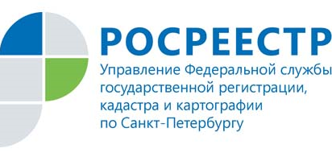
Пресс-релиз

Зарегистрировано право собственности Российской Федерации на учебный корпус университета МЧС

Управление Росреестра по Санкт-Петербургу осуществило постановку на кадастровый учёт учебного корпуса кафедры «Основы православной культуры» института профессиональной подготовки Санкт-Петербургского университета ГПС МЧС России, а также государственную регистрацию права собственности Российской Федерации.

Здание расположено во Фрунзенском районе Санкт-Петербурга, муниципальный округ Волковское, улица Фучика, дом 10, строение 2.
Согласно официальной информации, в учебном корпусе будет размещаться Храм святителя Николая Чудотворца.

Управление Росреестра по Санкт-Петербургу уделяет особое внимание учетно-регистрационным действиям в отношении объектов недвижимости, социально значимых для города.



